O projekcie

W ramach innowacyjnego projektu testującego pt. e-Doświadczenia w fizyce” wytwarzamy oraz testujemy w wybranych szkołach ponadgminazjalnych nowatorskie rozwiązania programowe, polegające na (testowym) włączeniu do lekcji fizyki tzw. e-doświadczeń - wirtualnych doświadczeń fizycznych, jako uzupełnienie doświadczeń rzeczywistych. Następnie będziemy starali się o włączenie e-doświadczeń do głównego nurtu polityki oświatowej, tzn. planujemy sprawić, żeby stały się one częścią programów nauczania fizyki w szkołach ponadgimnazjalnych. e-Doświadczenia będą sukcesywnie produkowane i testowane do końca 2012 roku. Swoim zakresem będą obejmowały większość zagadnień omawianych na lekcjach fizyki w szkołach ponadgimnazjalnych, w tym zagadnienia objęte rozszerzonym programem nauczania.

Pomysł na projekt narodził się w wyniku przeprowadzonej analizy i diagnozy problemów związanych z nauczaniem fizyki w polskich szkołach. Ideą przewodnią projektu jest znana wszystkim maksyma Konfucjusza: „Powiesz mi &minus; wkrótce zapomnę, pokażesz mi &minus; może zapamiętam, pozwolisz dotknąć a zrozumiem”.

O e-doświadczeniach

Głównym produktem projektu jest zestaw 23 wirtualnych e-doświadczeń z fizyki, w postaci programów komputerowych, obejmujących różne działy fizyki. Programy te są głównie przeznaczone do uruchamiania przy użyciu klasycznych komputerów, jednak podjęliśmy próbę przeniesienia ich na tablety (choć wiążą się z tym pewne ograniczenia, opisane w zakładce „o aplikacji”). Mocno podkreślamy, że absolutnie nie chcemy zastępować doświadczeń rzeczywistych (są one niezastąpione w dydaktyce), chcemy je wspierać. e-Doświadczenia mają na celu pokazanie zagadnień fizycznych w szerszej perspektywie. Dzięki swoim możliwościom pozwolą bowiem na głębsze zrozumienie problemów, pozwolą na budowanie lepiej rozumianych modeli, ciągów przyczynowo-skutkowych i zbiorów zależności, niezbędnych do opisu zjawisk fizycznych.

Dzięki e-Doświadczeniom nauczyciele będą mogli zilustrować daną partię materiału teoretycznego przy pomocy komputera, bez obawy zniszczenia drogiego sprzętu doświadczalnego. Z kolei uczniowie będą mogli samodzielne powtórzyć dane ćwiczenie w domu. Przewidziana jest daleko idąca możliwość ingerencji w przebieg e-doświadczeń, co umożliwia uczniowi przyswojenie wiedzy oraz pobudzenie i rozwinięcie zainteresowań badawczych.

Staramy się, aby e-doświadczenia były w jak największym stopniu zbliżone do rzeczywistości. Wpisują się one w schemat zaprojektuj - zbuduj – wykonaj – przeanalizuj – przedstaw wyniki, gdzie istotne jest uczenie się na błędach. Chcemy bowiem zmusić uczniów do działania, nawet jeśli sprowadzałoby się to do działania metodą prób i błędów. Zgodnie z naszym doświadczeniem, uzyskanie nawet niewłaściwych wyników, które skonfrontowane z tymi prawidłowymi zmuszą do myślenia „gdzie i jaki popełniłem błąd?”, ma ogromną wartość dydaktyczną: motywuje do wyciągania wniosków i ciągłych poszukiwań właściwego rozwiązania problemu, wymuszając w ten sposób aktywność naukową. Wszystkim e-doświadczeniom towarzyszą podręczniki w formie zeszytów ćwiczeń. Gorąco zachęcamy do zapoznania się z nimi jeszcze przed uruchomieniem danego e-doświadczenia.

-------------------------------------------------------------------------------------------------------------

Aplikacja wykonana w ramach innowacyjnego projektu testującego pt. „e-Doświadczenia w fizyce” udostępnia doświadczenia fizyczne zebrane w 23 oddzielnych programach. Każdy program obejmuje inny zakres zagadnień fizycznych. Utworzone aplikacje mają za zadanie wspierać proces nauczania fizyki w szkołach gimnazjalnych.

Powtarzając za autorem mobilnej aplikacji: „ e-Doświadczenia produkowane są w technologii Adobe Flash / Adobe Air, dzięki czemu mogą być używane na większości komputerów, niezależnie od używanego systemu operacyjnego czy rodzaju procesora. Niestety, technologia ta na tabletach daleka jest od doskonałości - występują ograniczenia związane z wydajnością aplikacji oraz z dostosowaniem jej do ekranów dotykowych.

Podczas używania e-doświadczeń mogą zatem pojawić się następujące problemy:

* niewystarczająca wydajność w e-doświadczeniach wykorzystujących grafikę 3D,
* (np. Wahadło matematyczne, Ruch ciał niebieskich), skutkująca „klatkowaniem” animacji,
* utrudniony dostęp do niektórych, niewielkich elementów (np. filtr w Ławie optycznej); czasem trzeba kilku prób, aby „podnieść” dany element,
* nie można uruchamiać podręczników z wnętrza e-doświadczeń; w zamian zostały one udostępnione bezpośrednio z aplikacji.Przed uruchomieniem, dane e-Doświadczenie jest pobierane z Internetu do pamięci wewnętrznej urządzenia. Jest to operacja jednorazowa, do momentu skasowania go z pamięci bądź opublikowania nowszej wersji.”

[aplikacja mobilna ed]

Opracowywana aplikacja mobilna może służyć zarówno jako narzędzie ułatwiające dostęp do wirtulanych doświadczeń, jak i wygodne narzędzie do ich testowania. Testowanie e-doświadczeń na urządzenia wyposażonych w ekrany dotykowe jest bardzo podobne do testowania ich na tablicach multimedlianych.

Aplikacja mobilna „e-doswiadczenia w fizyce” składa się z kilku luźno ze sobą związanych ekranów. Pierwszy ekran umożliwia:

* przejście do ekranu informacyjnego,
* przejście do listy e-doświadczeń,
* zakończenia pracy z aplikacją,
* zmiany języka aplikacji,
* skorzystania z pomocy.

Na rys.mmmm przedstawiono migawkę z omawianego ekranu aplikacji.

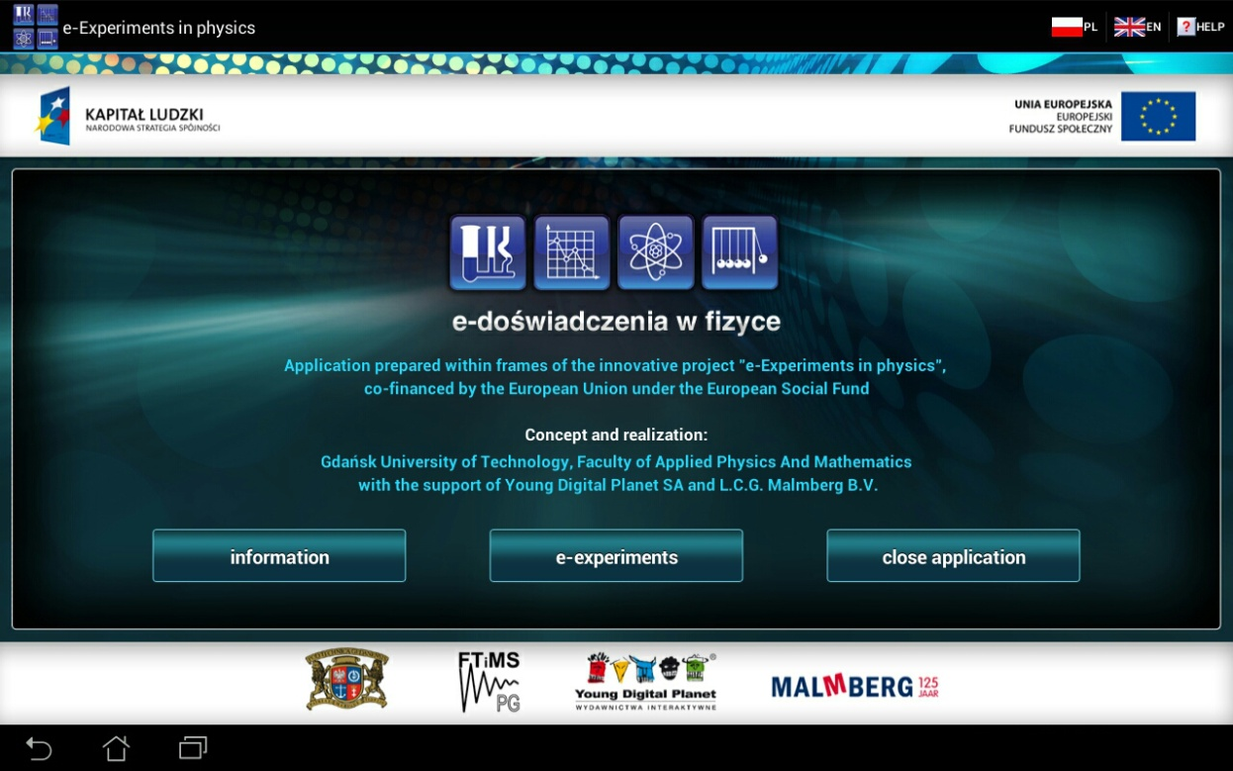

Rys.mmmm

Ponadto po dotknięciu (lub kliknięciu) logo Unii Europejskiej pojawia się informacja o europejskim funduszu socjalnym. Po dotknięciu pozostałych logotypów pojawiają ię informacje o:

1. Programie Operacyjnym Kapitał Ludzki
2. Politechnice Gdańskiej
3. Wydziale Fizyki Technicznej i Matematyki Stosowanej
4. Young Digital Planet SA
5. L.C.G. Malmberg B.V.

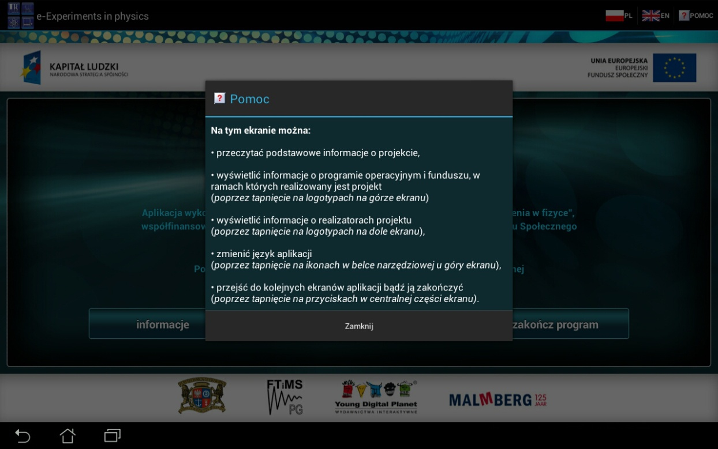

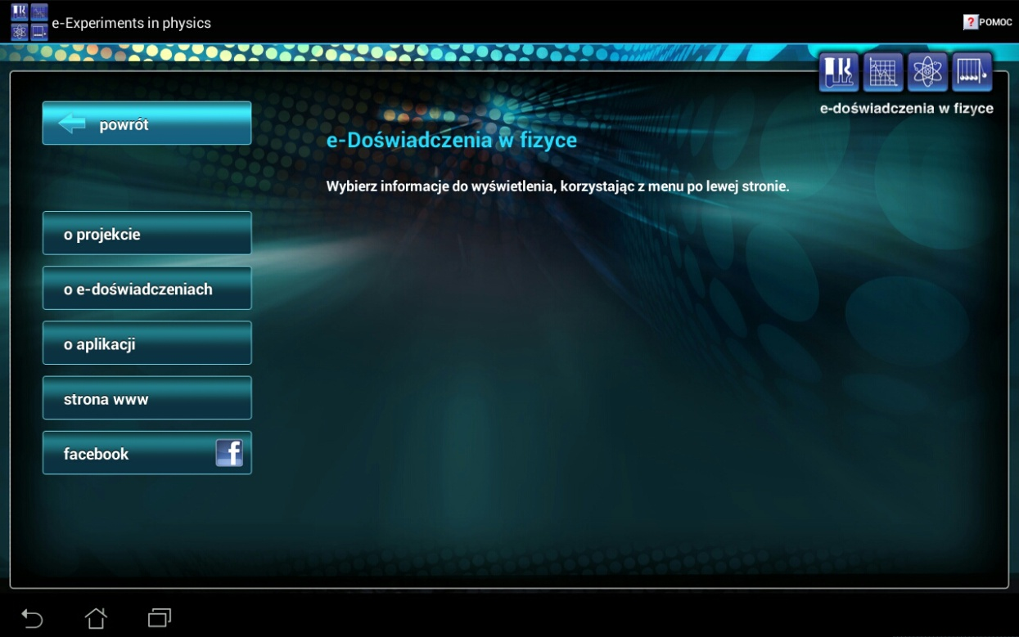

Rys. vvv

Dzięki kolejnemu ekranowi użytkownik może zapoznać się z rysem historycznym projektu. Zapoznać się z materiałami umieszczonymi na stronie internetowej projektu „e-doświadczenia w fizyce” itp. .

Poniżej na rys. Kkk przedstawiono ekran zawierający listę e-doświadczeń. Każde e-doświadczenie zilustrowane jest niewiewlką ikoną przedstawiającą migawkę z pracy z tym e-doświadczeniem. Użytkownik może przejrzeć wszystkie e-dowiadcznia oraz wybrać, z którym z nich chce pracować.

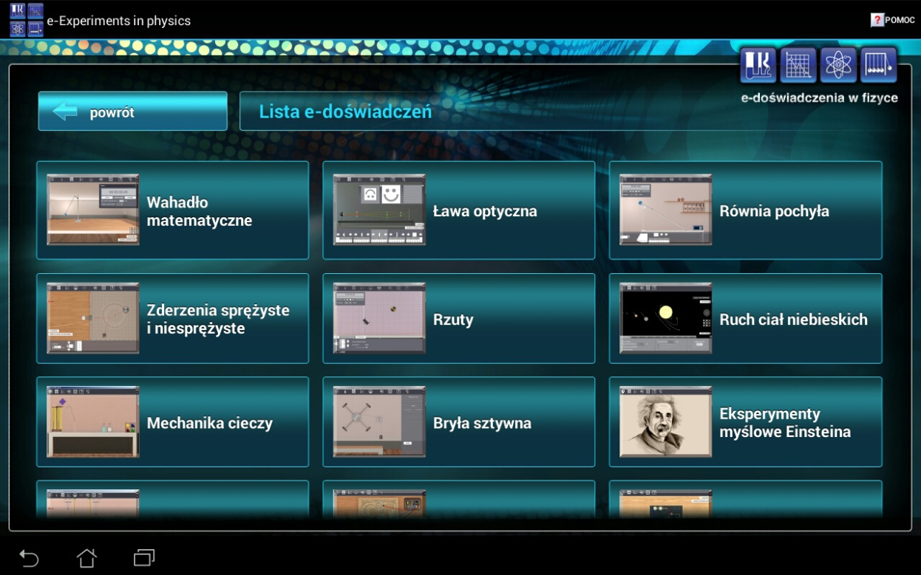

rys. Kkk

Po dotknieciu wybranej ikony (lub pola zawierającego nazwę e-doświadczenia) użytkownikowi zostaje zaprezentowany ekran zawierający informacje o zjawiskach fizycznych, którymi zajmuje się wybrane e-doświadczenie. Użytkownik może również przeczytać informacje o możliwych do przeprowadzenia eksperymentach. Do uruchomienia wirtualnego doświadczenia zachęcają: krótki filmik odtwarzany obok wyświetlanych informacji oraz udostepniony zeszyt ćwiczeń. Poniżej na rys. Llll przedstawiono przykładowy układ graficzny omawianego ekranu aplikacji.

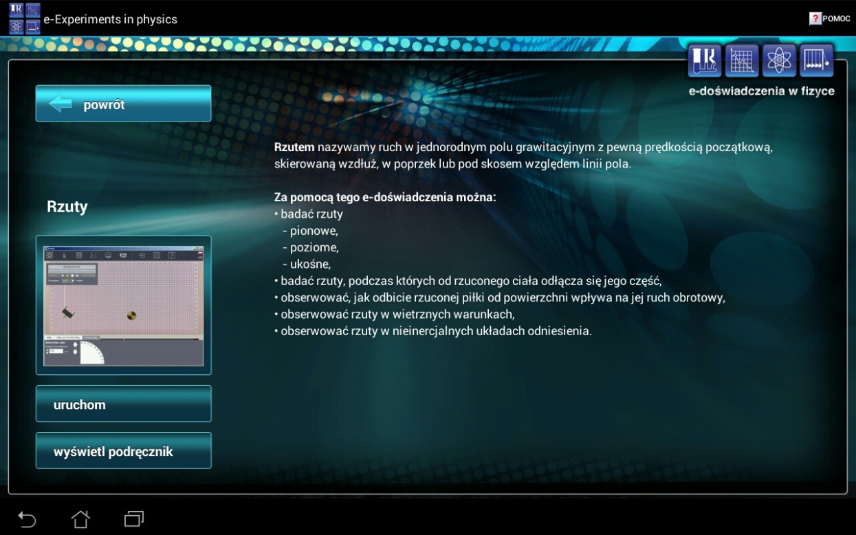

Rys. Llll

Przycisk uruchom umożliwa przeprowadzanie obserwacji fizycznych w e-doświadczeniu.

Na nowym ekranie użytkownikowi zaproponowanane zostaje przeprowadzenie doświadczenia. Proponowane ćwiczenie wyświetlane jest obok uruchomionego wirtualnego laboratorium co znacznie ułatwia pracę. Ze względu na wcześniej wspomniane ograniczenia {odniesienie do tekstu z app} zeszyt ćwiczeń udostępniany jest osobno.

Screenshot z pracy z eD.

Opis kodu